**Bài tập Request Mapping Spring MVC:**

1. **Tạo Project Spring MVC cơ bản  
   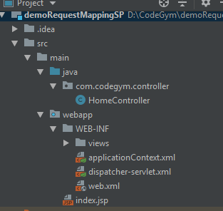**
2. **Bài Tập:  
   2.1** Trong HomeController có method0: ****Tạo file jsp: method0.jsp trong thư mục webapp/WEB-INF/views,  
   viết RequestMapping để có thể sử dụng HTTP METHOD = GET hiển thị trang method0.jsp

**2.2** Trong HomeController có method1:



Tạo file jsp: method1 trong thư mục webapp/WEB-INF/views.

viết RequestMapping để có thể sử dụng HTTP METHOD = POST hiển thị trang method0.jsp bằng nhiều URI khác nhau ví dụ: /method1, /method1/one, /method1/two đều trả về trang method1.jsp

**2.3** Tạo phương thức method3 tương tự. Viết RequestMapping để cả 2 Method GET và POST đều gọi vào phương thức method3 và trả về trang jsp method3

(Trong trang method1.jsp tạo 1 form có method="post" và nút submit để test method POST cho method3)

**2.4** Tạo phương thức method4 tương tự. Viết RequestMapping chỉ nhận Method POST có header là 1 cặp key-value với key = name , value = codegymDaNang, thành công thì trả về trang method4.jsp

(Để test header chúng ta dùng tool POSTMAN để test)

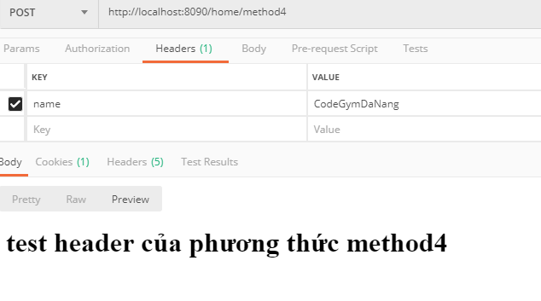

**2.5** Tạo phương thức method5 tương tự. Viết RequestMapping chỉ nhận Method POST có header là 2 cặp key-value với key = name , value = codegymDaNang và key = Id , value = 100 thành công thì trả về trang method5.jsp

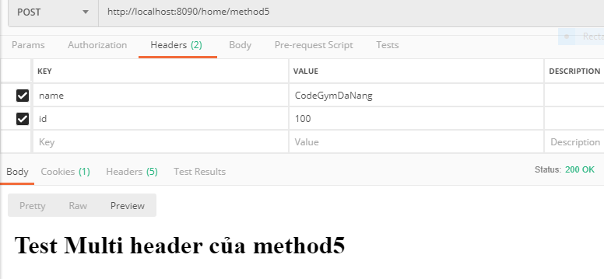

**2.6** Tạo phương thức method6 tương tự. Viết RequestMapping chỉ nhận request có content-type là "application/json", thành công thì trả về nội dung của trang jsp method6.jsp

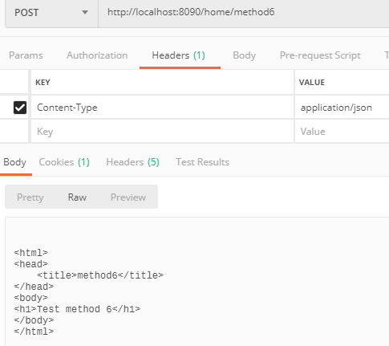

**Gợi ý: sử dung consumes trong RequestMapping**  
**2.7** Tạo phương thức method7 có kiểu trả về là ModelAndView như sau:

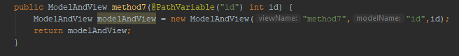  
Viết RequestMapping với Method Get để khi ta nhập uri trên trình duyệt đúng đường dẫn và có id thì hiển thị trang jsp method7.jsp với Id đã nhập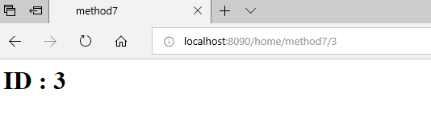  
**2.8** Tạo phương thức method8 có kiểu trả về là ModelAndView, nhập uri trên trình duyệt là 2 tham số Id,Name. Hiển thị trong trang method8.jsp

